Caracas, 13 de Mayo del 2010.

CONVOCATORIA OFICIAL y CONDICIONES GENERALES

LIGA UNIVERSITARIA INTERESCUELAS UCV 2010
APNEA y NATACIÓN CON ALETAS

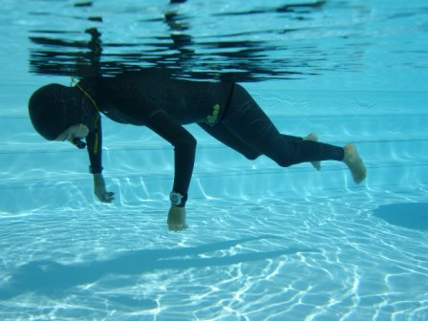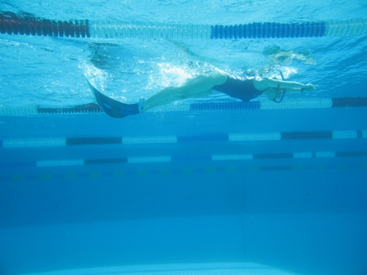

Fechas: Sábado 5 de Junio y Sábado 19 de Junio 2010
Lugar: Complejo de Piscinas UCV, Caracas, Distrito Capital, Venezuela.

Sres. Comunidad Ucevista

Atención._
Estudiantes de pre-grado, estudiantes de post-grado, egresados, profesores, personal administrativo, empleados y obreros practicantes activos de actividades subacuáticas.

Reciban un cordial saludo por parte del Centro de Actividades Subacuáticas de la Universidad Central de Venezuela, nos dirigimos a ustedes en la oportunidad de hacerles llegar nuestra invitación formal a participar en la 1ra Liga Universitaria Interescuelas de Actividades Subacuáticas UCV 2010. Este evento se llevará a cabo los días, sábado 5 y sábado 19 de Junio de 2010 en el Complejo de Piscinas de la Universidad Central de Venezuela, Caracas, Distrito Capital y será de carácter Invitacional Abierto para atletas miembros de la comunidad universitaria UCV practicantes activos de las actividades subacuáticas en las modalidades de apnea y natación con aletas.

Este evento será organizado por el Centro de Actividades Subacuáticas de la UCV, con el apoyo de Sporstub & Sportalsub.net y el aval y patrocinio de la Dirección de Deportes de la Universidad Central de Venezuela.

Atentamente.
Ruth Flores
Presidente CASA-UCV

Inscripciones

El período oficial de recepción de planillas de inscripciones individuales por atleta será hasta el Martes 1 de Junio 2010. Enviar a la dirección de correo: casaucv@gmail.com o entregar en las oficinas del CASA-UCV y confirmar por los teléfonos 0426-4150362 de Jorge Gómez o 0416-8053412 de Miguel Cedeño

Importante: Por razones técnicas y logísticas, no se aceptarán inscripciones de atletas fuera de esta fecha bajo ninguna circunstancia, esta norma será de estricto cumplimiento

Inscripción Individual de Atletas

La cuota de participación en el evento será de BsF 10,00 por competidor.

La inscripción incluirá:
* Hidratación
* Premiación

Para formalizar la inscripción, los delegados deberán el día del Congresillo Técnico, confirmar los datos de sus competidores y consignar los siguientes recaudos en físico.

- Planilla definitiva de Inscripción Individual por atleta con declaración de liberación de responsabilidades a los organizadores
- Copia de C.I.
- Pago en efectivo del monto de inscripción
- Constancia de estudios, constancia de trabajo, copia del carnet universitario, copa del título o cualquier documento que certifique su pertenencia a la comunidad ucevista.

Confirmación de Inscripciones definitivas y congresillo Técnico
Se realizará el día Viernes 4 de junio a las 07:00 pm en las oficinas del CASA-UCV. Complejo de piscinas UCV.

Premiación
Se premiará con medallas de oro, plata y bronce para los 3 primeros lugares de cada una de las pruebas individuales y relevos y se entregará trofeo al equipo representante de la escuela que acumule la mayor cantidad de puntos como sumatoria de las 2 jornadas en las pruebas individuales.

Reglamentos
Las modalidades de Apnea y Natación con Aletas se regirán por los Reglamentos Nacionales FVAS e Internacionales CMAS y las condiciones particulares del evento.

Para las ceremonias de Inauguración y Premiación los atletas deben portar el uniforme de su facultad o escuela.

CONDICIONES PARTICULARES DE CADA MODALIDAD

APNEA
- Se realizarán 2 categorías: Novatos y Expertos, para cada sexo, masculino y femenino.
- Se considerarán atletas novatos a todos aquellos que compitan por primera vez en este evento.
- Se considerarán atletas Expertos a todos aquellos atletas que hayan competido en apnea en cualquier evento realizado hasta el año 2009.
- Se podrá competir con bialetas o monoaleta de cualquier tipo

NATACION CON ALETAS
- Se considerará una sola categoría abierta para cada sexo, masculino y femenino
- La prueba de 50 apnea velocidad podrá nadarse con monoaleta o bialetas.
- Las pruebas de bialetas podrán nadarse con cualquier tipo de bialetas (cortas, no palas de apnea o pesca submarina) y el uso del snorkell será opcional
- Las pruebas de superficie se nadarán únicamente con monoaleta y con snorkell frontal obligatorio
- Los relevos podrán conformarse únicamente por integrantes de una misma escuela o equipo y podrán nadarse con monoaleta o bialetas tanto para superficie como para apnea.

SISTEMA DE PUNTUACIÓN
- Se punteará de manera individual en cada prueba de ambas modalidades bajo la siguiente escala:
1er Lugar: 9 puntos
2do Lugar: 7 puntos
3er Lugar: 6 puntos
4to Lugar: 5 puntos
5to Lugar: 4 puntos
6to Lugar: 3 puntos
7mo Lugar: 2 puntos
8vo Lugar: 1 punto
- Los relevos de natación con aletas se premiarán con medallas pero no tendrán puntuación en la suma por escuelas o equipos.

Más información y coordinación del evento
Jorge Gómez - 0426-4150362
Miguel Cedeño - 0416-8053412
Cronograma de la Liga
Viernes 4 de Junio. Oficinas del CASA-UCV. Complejo de Piscinas UCV
07:00pm – Congresillo Técnico, Confirmación de Inscripciones
1ra Jornada. Sábado 5 de Junio. Piscina Olímpica UCV
12:00pm – Inauguración
1:00pm – Apnea Estática
Novatos (Fem y Masc)
Expertos (Fem y Masc)
3:00pm – Apnea Dinámica sin Aletas
Novatos (Fem y Masc)
Expertos (Fem y Masc)
5:00pm - Natación con Aletas
50 Superficie Monoaleta (Fem y Masc)
100 Bialetas (Fem y Masc)
Relevo 4x50 Apnea (Fem y Masc)
7:00pm – Premiación y Fin de la Jornada

2da Jornada. Sábado 19 de Junio. Piscina Olímpica UCV
1:00pm – Apnea Dinámica con Aletas
Novatos (Fem y Masc)
Expertos (Fem y Masc)
3:00pm - Natación con Aletas
50 Apnea (Fem y Masc)
50 Bialetas (Fem y Masc)
100 Superficie Monoaleta (Fem y Masc)
4x50 Superficie Bialetas/Monoaleta (Fem y Masc)
6:00pm – Premiación, Fin de la Jornada y Clausura

PLANILLA DE INSCRIPCIÓN INDIVIDUAL

INFORMACIÓN PERSONAL
Nombres: |  |  |  |  |  | Apellidos:
Fecha de Nacimiento: |  |  |  |  |  | C.I.:
Sexo: | M |  | F |  | Edad: | Teléfono:
E-Mail:

DATOS DE ESCUELA O EQUIPO
Estudiante Pre-Grado o Post Grado: _____ | Facultad y Escuela :
Egresado: ____ Empleado: ____ Profesor: ______ Otro: ______

INFORMACIÓN DE INSCRIPCIÓN
Forma de Pago: Fecha:

PRUEBAS A COMPETIR

APNEA | ESTATICA | DINAMICA CON EQUIPO | DINAMICA SIN EQUIPO
NOVATO
EXPERTO

 | 50 APNEA | 50 SUPERFICIE MONOALETA | 50 BIALETAS | 100 SUPERFICIE MONOALETA | 100 BIALETAS
NATACIÓN CON ALETAS

Yo, ___________________________________, CI _________________, admito conocer todos los riesgos presentes en la actividad que se va a realizar, así como también los reglamentos que la rigen y por lo tanto exonero de toda responsabilidad a los organizadores del evento en caso de cualquier accidente ocurrido a mi representado.

Fecha: ______________ Firma del atleta: ____________________

